**Содержание.**

Актуальность…………………………………………………………………. 2

Введение …………………………………………………………………. . 3

Основная часть

Глава 1.Понятия о центре тяжести ………………………………………... 4-10

§1 Историческая справка ……………………................................................ 4-5

§2 Свойства и формулы метода масс …………..………………………..… 5-10

Глава 2. Применение понятия центра масс в геометрии ……..……..….… 10-18

§1 Некоторые теоремы, доказываемые с помощью

понятия о центре тяжести ……………………………………….…….... 10-14

§2 Решение геометрических задач с помощью свойств

центра тяжести нескольких материальных точек ………………..…… 14-18

Заключение…………………………………………………………………... 18

Выводы ………………………………………………………………..…... 18

Список литературы ……………………………………………………….. 19

Приложени 1………………………………………………………………. 20-21

Приложени 2………………………………………………………………. 21-23

Приложени 3………………………………………………………………. 23-24

Приложени 4………………………………………………………………. 25

**Актуальность**

 В раннем детстве я много гостила у бабушки, и чтобы как то себя развлекать, рассматривала различные вещи в доме. И вот однажды я нашла игрушку птичку, но это оказалась не обычная игрушка, бабушка мне показала, как она может стоять в равновесии, опираясь лишь на свой клюв (см. ПРИЛОЖЕНИЕ 4). Я спросила бабушку: «Как такое может быть?», – но, к сожалению, она не смогла удовлетворить мой интерес.

В этом учебном году, выбирая тему для проектной работы, в учебнике «Геометрия 9 класс» (авторы: А. Г. Мерзляк, В. Б. Полонский, М. С. Якир) меня заинтересовала тема «Геометрия масс». Учитель математики пояснил мне, что это использование понятий механики – понятия центра тяжести – к математике для нахождения центра тяжести нескольких материальных точек, и я вспомнила игрушку из детства. Чтобы ответить на заданный мной еще в раннем детстве вопрос, я решила разобраться в теории по этой теме и научится использовать её при решении геометрических задач. В школьном курсе математики мы не изучаем эту тему, поэтому я решила заняться ею самостоятельно.

**Проблема:**

При решении некоторых геометрических задач приходится сталкиваться с нахождением отношения длин отрезков. А применение известных мне теорем из курса школьной геометрии приводят к сложным решениям, а порой к неразрешимым ситуациям.

**Цель:**

Изучить метод масс и научиться применять идеи механики при решении геометрических задач.

**Задачи:**

1. Освоить способы решения геометрических задач с помощью основных свойств центра тяжести нескольких материальных точек.
2. Применить полученные результаты при решении геометрических задач.
3. Построить модели  для наглядного представления центра масс системы материальных точек.

**Гипотеза:**

Математическое определение понятия центра масс и основные его свойства позволят по-новому изложить решения многих геометрических задач на языке механики.

**Объект исследования:**

Геометрические задачи на нахождение отношения длин отрезков.

**Методы исследования:** Сбор информации, наблюдение, проблемный, аналитический, индукции, анализа, обобщающий.

**Введение**

|  |  |
| --- | --- |
|  | «…Я счел нужным написать тебе и … изложить особый метод, при помощи которого ты получишь возможность находить некоторые математические теоремы. Я уверен, что этот метод будет тебе ничуть не менее полезен и для доказательства самих теорем».  *Архимед.*  (Послание к Эратосфену «О механических теоремах») |

Мы часто встречаем и применяем идеи и методы одной дисциплины к другой, и это дает замечательные результаты. Применение Декартовой алгебры к геометрии путем введения координат позволяет просто решить трудные геометрические задачи. Применение методов алгебры и геометрии дает возможность справиться со многими задачами механики. Но оказывается, некоторые идеи механики могут в свою очередь служить подспорьем для математики. «…Несколько простых свойств центра масс позволяют решать различные задачи геометрии и алгебры. В частности, таким путем удается ответить на вопрос о том, пересекаются ли несколько прямых в одной точке, принадлежат ли несколько точек одной прямой (или одной плоскости) и т.п. Эффективны барицентрические соображения при доказательстве неравенств и решении разнообразных задач». $\left[2, стр. 4\right]$

Сущность барицентрического подхода состоит «…в том, что наше внимание концентрируется на определенных точках – центрах масс каких-то систем материальных точек, связанных с рассматриваемой геометрической задачей. Из механических соображений эти точки появляются совершенно естественно». $\left[2, стр. 4\right]$

«В механических задачах рассматриваются материальные точки с положительными массами. Тел с отрицательными массами, которые под воздействием притяжения Земли «падали» бы не вниз, а вверх, ни кто не наблюдал. Однако для решения геометрических задач целесообразно распространить понятие центра масс на случай материальных точек и с отрицательными массами» $\left[2, стр. 5\right]$

В прошлом столетии немецкий математик Август Фердинанд Мёбиус подметил, что решения геометрических задач с помощью метода центра тяжести приводят к введению интересной системе координат, не похожей ни на декартову, ни на полярную, но очень богатую геометрическими приложениями.

**Глава I. Понятия о центре тяжести**

**§1. Историческая справка**

«Понятие о центре тяжести было впервые изучено примерно 2200 лет назад греческим геометром Архимедом, величайшим математиком древности. С тех пор это понятие стало одним из важнейших в механике.

Но не только в механике оно оказалось полезным.

…, понятие о центре тяжести позволило сравнительно просто решить изрядное число трудных чисто геометрических задач. При этом решения получаются часто очень наглядными.

Со времен Архимеда геометры не раз обращались к этому понятию, применяя его совершенно неожиданным образом в таких вопросах, где не о какой механике как будто и речи не было. Уже сам Архимед использовал понятие о центре тяжести для определения площади параболического сегмента (т.е. куска плоскости, ограниченного параболой и пересекающей её прямой) и для вычисления объёма шара.

Греческий геометр Папп, живший примерно через 500 лет после Архимеда, уже знал приёмы вычисления с помощью понятия о центре тяжести объёмов и поверхностей некоторых тел. Через 13 веков после Паппа, в XVII веке, эти приёмы нашёл (самостоятельно) швейцарский геометр Поль Гюльд $\acute{е}$ н, посвятивший изучению понятия о центре тяжести обширный четырехтомный труд «Центробарика» (т.е. учение о центрах тяжести).

В XVII веке итальянец Джованни Чева интересовался вопросом о том, при каких условиях некоторые линии треугольника проходят через одну и ту же точку. Интересная теорема, которую он в связи с этим открыл, была им доказана с помощью понятия о центре тяжести.

Швейцарец Симон Льюилье в начале прошлого века, около 150 лет назад, применял понятие о центре тяжести для разыскания геометрических мест, его современник, известный французский общественный деятель и математик Лаз $\acute{а}$ рь Карн $\acute{о}$, с помощью понятия о центре тяжести устанавливал, как выражаются одни элементы геометрических фигур через другие.

Но, пожалуй, самым интересным геометрическим исследованием, основанным на понятии о центре тяжести, была книга «Барицентрическое исчисление» (т.е. исчисление центров тяжести) немецкого математика Августа Фердинанда Мёбиуса, опубликованная 130 лет назад. В этом замечательном труде Мебиус сумел геометрическую дисциплину, известную сейчас под названием «проективная геометрия», построить на понятии о центре тяжести.

Важным аппаратом для математики и её приложений в других областях является векторное исчисление. В трудах основателей векторного исчисления понятие о центре тяжести было краеугольным камнем (например, у немца Германа Грассмана)». $\left[1, стр. 9-10\right]$

**§2. Свойства и формулы метода масс**

[Материальная точка](http://ru.solverbook.com/spravochnik/mexanika/kinematika/materialnaya-tochka/)– это тело, размерами которого в рассматриваемых условиях можно пренебречь. Так как в одном случае тело считают материальной точкой, в других же условиях необходимо учитывать его размеры. Тело, обычно считают материальной точкой, если его размеры, много меньше, чем расстояния до других тел, рассматриваемых в задачах. Так, самолет, который летит на высоте 10 км от поверхности Земли можно считать материальной точкой, но для пассажиров, находящихся внутри самолета он не может являться материальной точкой. Материальная точка – это приближенная модель реального тела при рассмотрении его движения, взаимодействии с другими телами (материальными точками). Это абстрактное понятие, но оно существенно облегчает решение многих задач. Абсолютно твердое тело можно представить как систему материальных точек, которые жестко связаны между собой. Материальная точка обладает [массой](http://ru.solverbook.com/spravochnik/mexanika/dinamika/massa-plotnost/).

«Для упрощения рассуждений такое «малое» тело рассматривают как геометрическую точку, т.е. считают, что вся масса тела сосредоточена в одной точке. Если в точке *А* сосредоточена масса $m$, материальную точку обозначают через $mA$,т.е. записывают материальную точку в виде «произведения». $\left[2, стр. 7\right]$

Пусть два шарика, имеющих массы $m_{1}$ и $m_{2}$, соединены жестким «невесомым» стержнем. На этом стержне имеется такая точка $Z$, что если подвесить всю систему в этой точке, то она будет в равновесии – ни один из шариков не «перетянет». Тогда эта точка $Z$ и будет центром масс двух рассматриваемых материальных точек с массами $m_{1}$ и $m_{2}$.

Примеры:

1. Подвешенный на нити карандаш. В зависимости от того, в каком месте карандаша будет располагаться нить, карандаш будет висеть либо параллельно полу, либо нет. Если карандаш висит параллельно полу, то это значит, что нить обхватывает карандаш в центре масс.

2. Детские качели. Тяжелый ребенок всегда перевешивает, и чтобы ввести качели в равновесие, полному ребенку нужно сесть ближе к центру качелей, что в этом случае и будет являться центром тяжести.

Таким же образом определяется центр масс для большего числа материальных точек.

В некоторой области пространства находится $n$ массивных шариков с массами $m_{1}$, $m_{2}$,…, $m_{n}$. Размеры шариков малы по сравнению с наименьшим из расстояний между ними ( $n$ материальных точек $m_{1}A_{1}$, $m_{2}A_{2}$,…, $m_{n}A_{n}$) рассматриваемые шарики соединены «невесомыми» стержнями в одну жесткую систему. Есть такая точка $Z$, что если подвесить всю систему на вертикальной ниточке, прикрепленной в точке $Z$, а затем как угодно вращать систему вокруг $Z$, успокоить и отпустить, то она останется в равновесии. Такую точку $Z$ называют *центром масс,* или *барицентром* системы материальных точек $m_{1}A_{1}$*, $m_{2}A_{2}$,…, $m_{n}A_{n}$.*

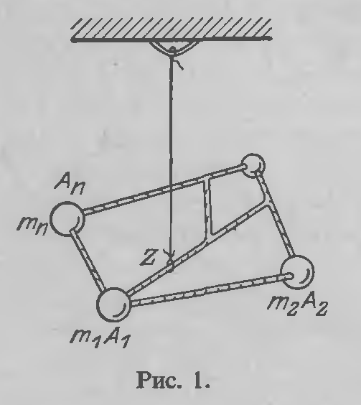 $\left[2, стр. 8\right]$

Наглядным примером применения данной теории является птица-игрушка из детства. Центр масс находится в клюве. Поэтому, когда мы держим на пальце птицу на одном только клюве, она находится в положении равновесия. В клюве находится центр масс.

**Свойства масс.**

1. Любая система, состоящая из конечного числа материальных точек, имеет центр масс и притом единственный.
2. Центр масс двух материальных точек расположен на отрезке, соединяющем эти точки; его положение определяется архимедовым правилом рычага («золотое правило механики»): произведение массы материальной точки на расстояние

$m_{1}d_{1}=m_{2}d_{2}$**,** (1)

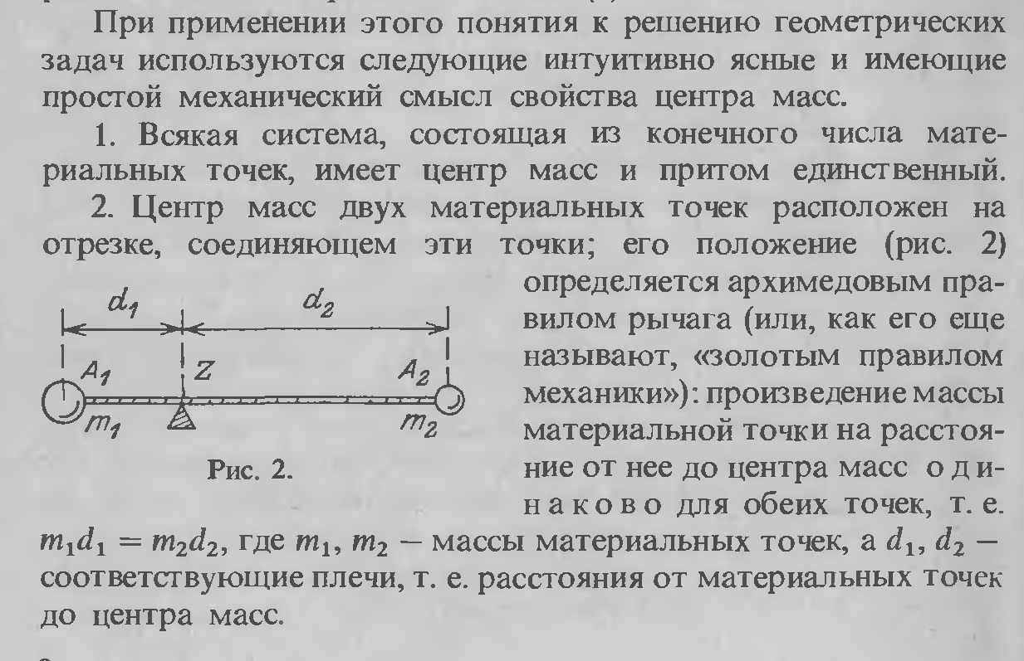 $\left[2, стр. 8\right]$

где $m_{1}$, $m_{2}$– массы материальных точек, а $d_{1}$, $d_{2}$– соответствующие плечи, т.е. расстояния от материальных точек до центра масс.

1. Если в системе, состоящей из конечного числа материальных точек, отметить несколько точек и массы всех отмеченных точек перенести в их центр масс, то от этого положение центра масс всей системы не изменится.

**Математическое определение центра масс**

Выражение «математическая точка $mA$» означает: «Точка $A$ вместе с числом $m$, которое ей сопоставлено». Число $m$ называют *массой* материальной точки $mA$ ($m$ >0).

Рассмотрим две материальные точки (в дальнейшем м.т.) $m_{1}A_{1}$*, $m_{2}A_{2}$* и их центр масс $Z$. Равенство $m_{1}d_{1}=m_{2}d_{2}$ (свойство 2) запишем в виде $m_{1}\left|\vec{{ZA}_{1}}\right|=m_{2}\left|\vec{{ZA}_{2}}\right|$ или $\left|m_{1}\vec{{ZA}_{1}}\right|=\left|m_{2}\vec{{ZA}_{2}}\right|$. Векторы $\vec{{ZA}_{1}}$ и $\vec{{ZA}_{2}}$ противоположно направленные векторы, значит $m_{1}\vec{{ZA}_{1}}$ = $- m_{2}\vec{{ZA}_{2}}$ $⇒$ $m_{1}\vec{{ZA}_{1}}$ $+ m_{2}\vec{{ZA}_{2}}=\vec{0}$. (2)

Чтобы выполнялись свойства 1 и 2, то центром масс двух м. т. $m_{1}A_{1}$ и $m_{2}A_{2}$ должна быть такая точка $Z$, для которой справедливо равенство (2).

Рассмотрим три м. т. $m_{1}A_{1}$*, $m_{2}A_{2}$*, $m_{3}A_{3}$, и их центр масс $Z$. Точка $C$– центр масс системы двух точек $m_{1}A_{1}$ и $m_{2}A_{2}$. Тогда $m_{1}\vec{{CA}_{1}}$ $+ m_{2}\vec{{CA}_{2}}=0$. (3)

По свойству 3 центр масс всей системы $m_{1}A_{1}$*, $m_{2}A_{2}$*, $m_{3}A_{3}$ совпадет с центром масс совокупности двух м. т. $(m_{1}+m_{2})C$ и $m_{3}A_{3}$, т. е.

$\left(m_{1}+m_{2}\right)\vec{ZC}+m_{3}\vec{{ZA}_{3}}=\vec{0}$ (4)

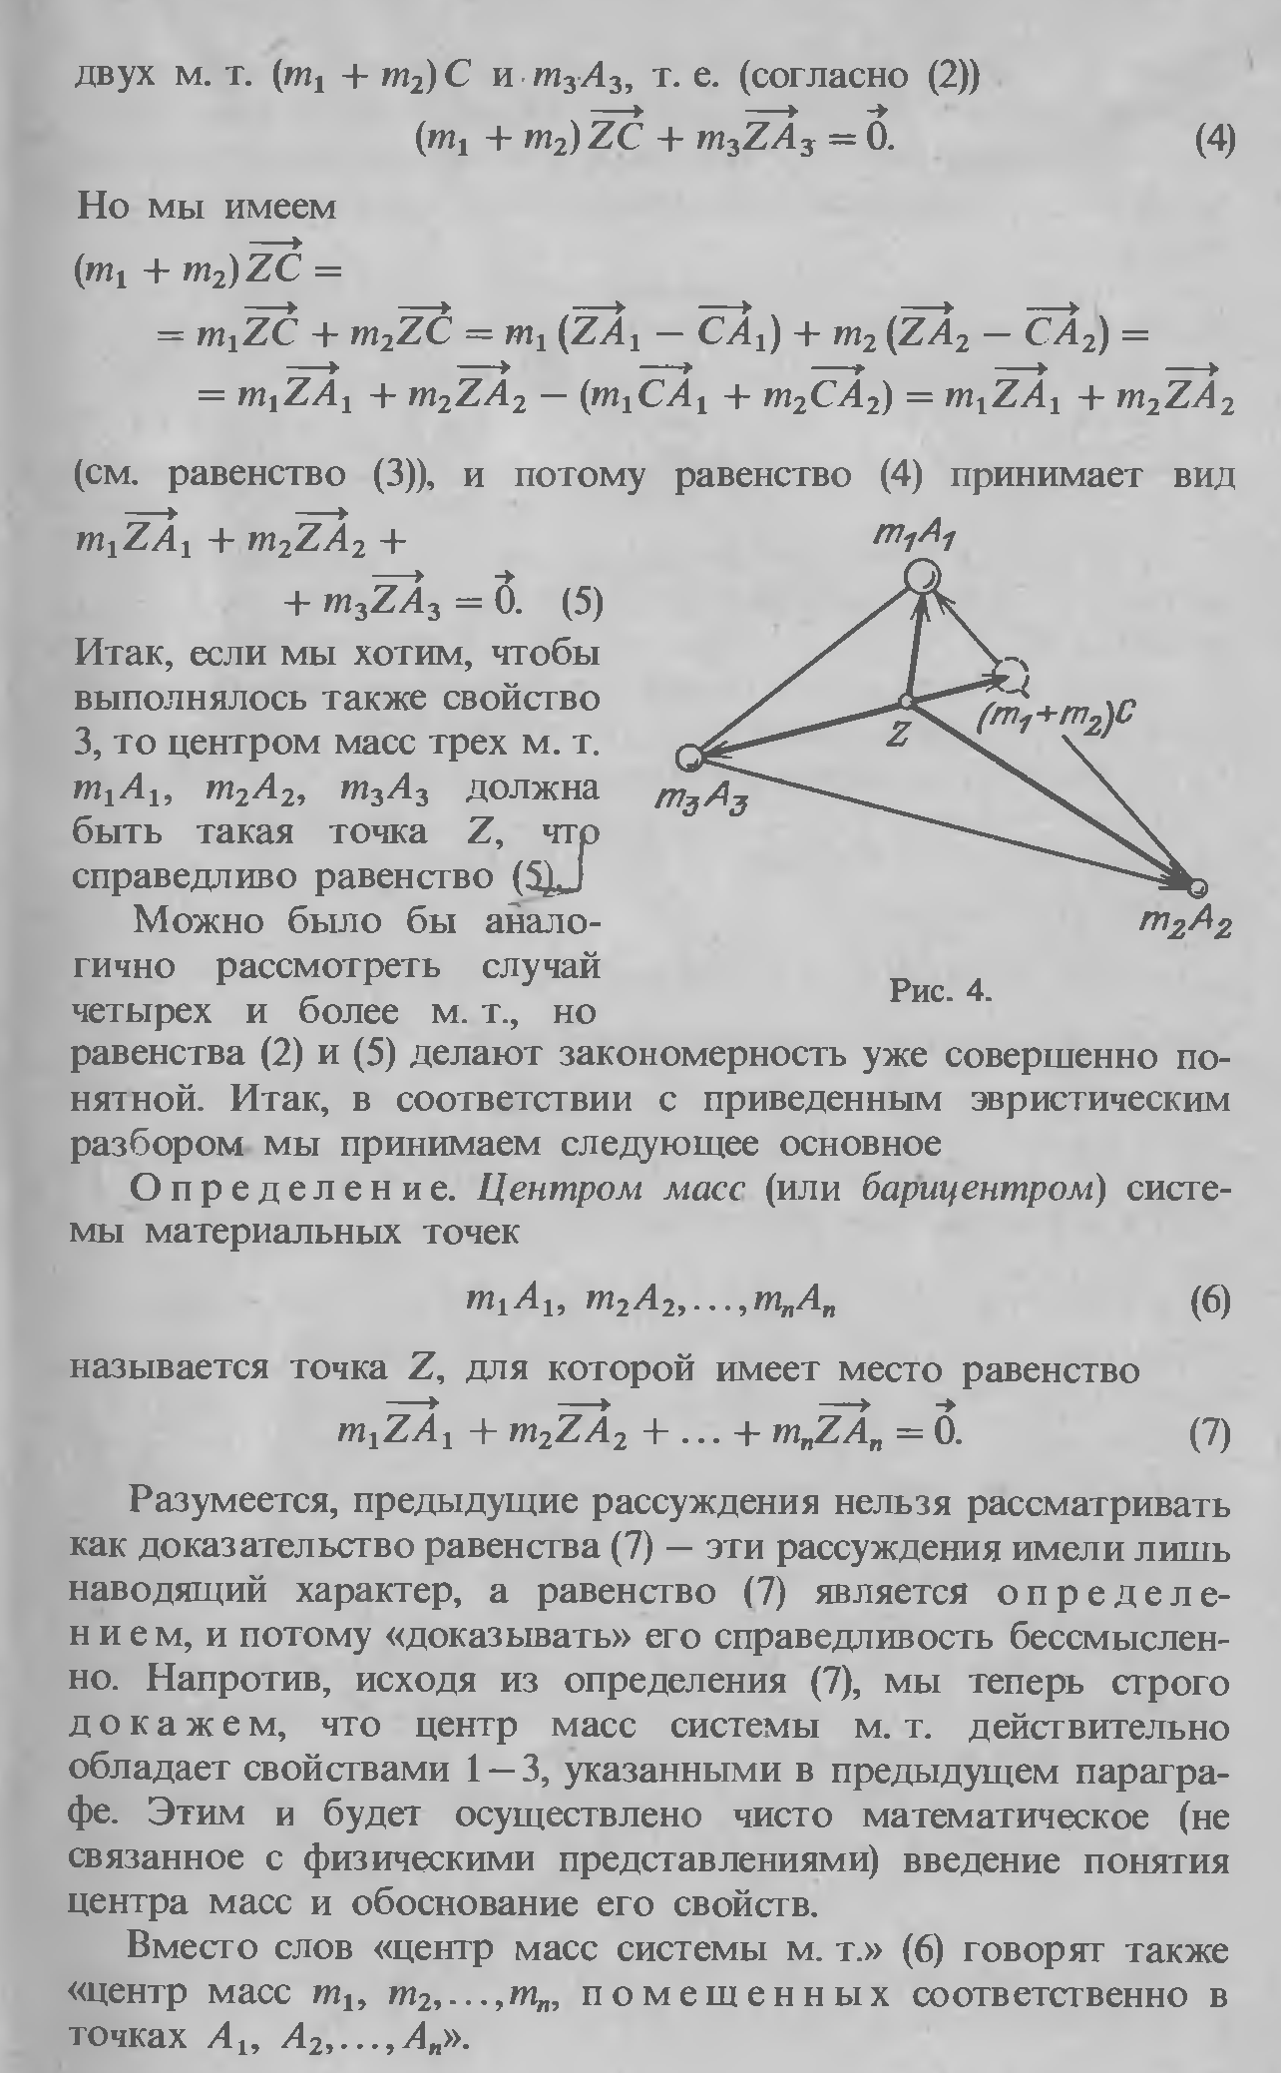 $\left[2, стр. 11\right]$

$\left(m_{1}+m_{2}\right)\vec{ZC}$ = $m_{1}\vec{ZC}+m_{2}\vec{ZC}=m_{1}\left(\vec{{ZA}_{1}}-\vec{{CA}_{1}}\right)+m_{2}\left(\vec{{ZA}_{2}}-\vec{{CA}_{2}}\right)=m_{1}\vec{{ZA}_{1}}+{ m}_{2}\vec{{ZA}_{2}}-(m_{1}\vec{{CA}_{1}}$ + $m_{2}\vec{{CA}_{2}})= m_{1}\vec{{ZA}_{1}}+m_{2}\vec{{ZA}_{2}}$.

$$⇓$$

$m_{1}\vec{{ZA}_{1}}$ $+ m_{2}\vec{{ZA}_{2}}+m_{3}\vec{{ZA}_{3}}=\vec{0}$. (5)

Чтобы выполнялись свойство 3, то центром масс трех м. т. $m_{1}A_{1}$, $m_{2}A_{2}$, $m_{3}A_{3}$ должна быть такая точка $Z$, что справедливо равенство (5).

Аналогично рассматриваются случаи для четырех и более м. т.

$⇓$

**Определение.**

*Центром масс* (или *барицентром*) системы м. т.

$m_{1}A_{1}$***, $m_{2}A_{2}$,…, $m_{n}A_{n}$*** (6)

называется точка $Z$, для которого выполняется равенство

$m_{1}\vec{{ZA}_{1}}$ $+ m_{2}\vec{{ZA}_{2}}+…+m_{n}\vec{{ZA}_{n}}=\vec{0}$. (7)

**Теорема 2.1.** Если точка $Z$ служит центром масс системы м. т. (6), то при любом выборе в пространстве точки $O$ справедливо равенство

$$\vec{OZ}=\frac{m_{1}\vec{{OA}_{1}}+m_{2}\vec{{OA}_{2}}+…+m_{n}\vec{{OA}_{n}}}{m_{1}+m_{2}+…+m_{n}}$$

(8)

*Обратно:* если хотя бы при одном выборе в пространстве точки $O$ верно равенство (8), то точка $Z$– центр масс системы (6).

Доказательство.

Пусть $n=2$. Для произвольной дочки $O$ равенство $m_{1}\vec{{ZA}_{1}}$ $+ m_{2}\vec{{ZA}_{2}}=\vec{0}$ можно записать так:

$m_{1}(\vec{{OA}_{1}}-\vec{OZ})$ $+ m_{2}(\vec{{OA}_{2}}-\vec{OZ})=\vec{0}$

$m_{1}\vec{{OA}_{1}}-m_{1}\vec{OZ}$ $+ m_{2}\vec{{OA}_{2}}-\vec{m_{2}OZ}=\vec{0}$

$$m_{1}\vec{OZ}+m_{2}OZ=m_{1}\vec{{OA}_{1}}+ m_{2}\vec{{OA}_{2}}$$

$$\vec{OZ}\left(m_{1}+m_{2}\right)=m_{1}\vec{{OA}_{1}}+ m_{2}\vec{{OA}_{2}}$$

$$\vec{OZ}=\frac{m_{1}\vec{{OA}_{1}}+m_{2}\vec{{OA}_{2}}}{m_{1}+m_{2}}$$

Если провести рассуждения в обратном порядке, то получится *обратное* утверждение. При $n>2$ доказательство аналогично. Ч.Т.Д.

**Следствие 1.** Система, состоящая из конечного числа м. т., имеет однозначно определенный центр масс.

Т.е. справедливо свойство 1. Докажем, что из определения центр масс вытекает справедливость свойства 2.

**Теорема 2.2.** Центр масс двух м. т. расположен на отрезке, соединяющем эти точки; его положение определяется архимедовым правилом рычага (рис.2): $m_{1}d_{1}=m_{2}d_{2}$.

Доказательство.

Пусть $Z$– центр масс системы двух м. т. $m_{1}A_{1}$ и $m_{2}A_{2}$.

Тогда $m_{1}\vec{{ZA}_{1}}$ $+ m_{2}\vec{{ZA}_{2}}=\vec{0}$

$m_{1}\vec{{ZA}_{1}}$ $=- m_{2}\vec{{ZA}_{2}}$

$⇓$

$\vec{{ZA}_{1}}$ $↑↓$ $\vec{{ZA}_{2}}$

Значит, точка $Z$ лежит внутри отрезка $A_{1}A_{2}$, причем $m_{1}\left|\vec{{ZA}_{1}}\right|=m_{2}\left|\vec{{ZA}_{2}}\right|$, т. е. $m_{1}d_{1}=m_{2}d_{2}$. Ч.Т.Д.

Из «архимедова правила рычага» видно, что центр масс двух м. т. ближе к той, у которой масса больше.

**Теорема 2.3.** Пусть в системе $m_{1}A_{1}$*, $m_{2}A_{2}$,…, $m_{n}A_{n}$*, состоящей из $n$ м. т., отмечены $k$ м. т. $m_{1}A_{1}$*, $m_{2}A_{2}$,…, $m_{k}A_{k}$* и пусть $C$– центр масс отмеченных м. т. Если всю массу отмеченных м. т. сосредоточить в их центре масс $C$, то от этого положение центра масс всей системы не изменится.

Т. е. система $m_{1}A_{1}$*, $m_{2}A_{2}$,…, $m_{n}A_{n}$* имеет тот же центр масс, что и система м. т. $\left(m_{1}+…+m_{k}\right)C, { m}_{k+1}A_{k+1}, m_{n}A_{n}$.

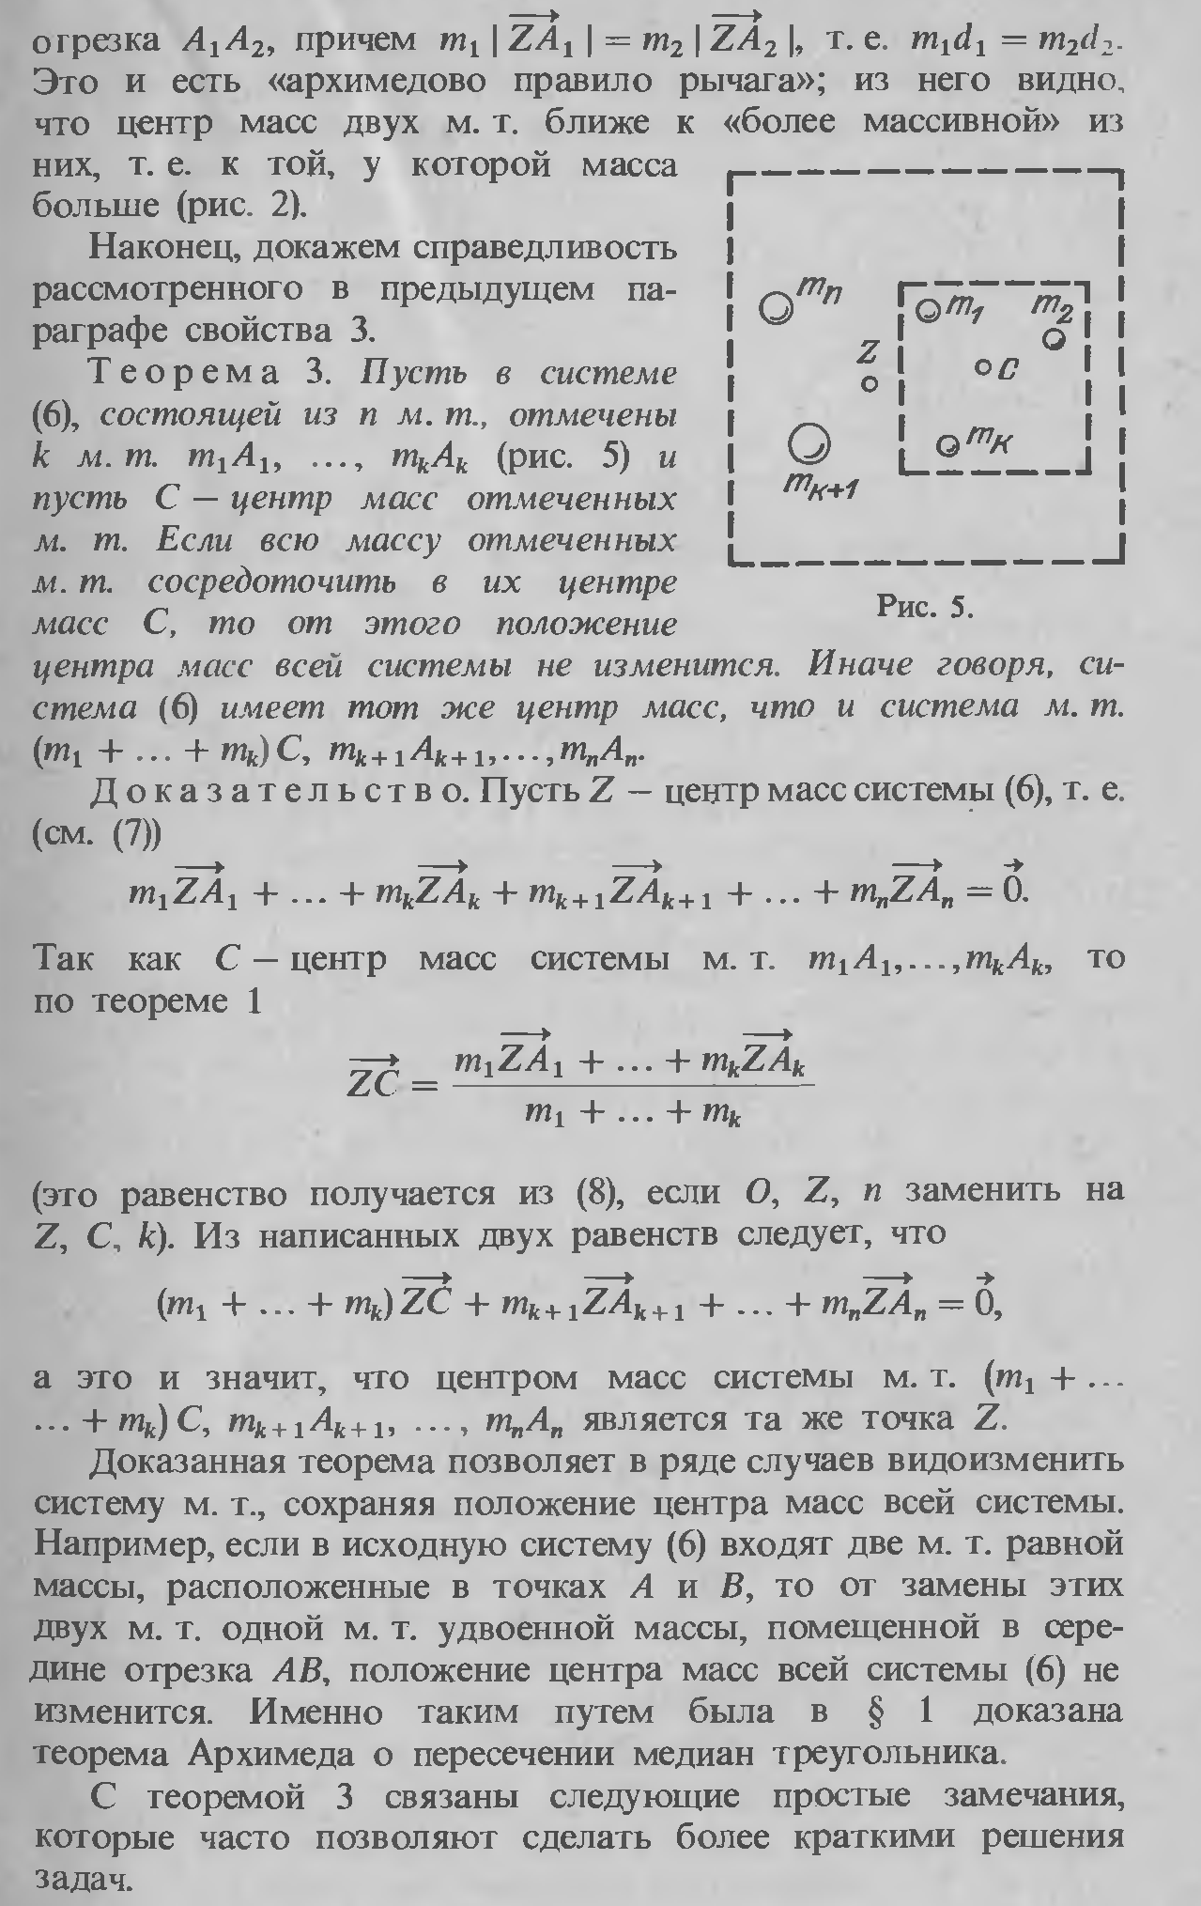 $\left[2, стр. 13\right]$

Доказательство. Пусть $Z$ центр масс системы (6),

т. е. $m_{1}\vec{{ZA}_{1}}$ $+…+ m_{k}\vec{{ZA}_{k}}+m_{k+1}\vec{{ZA}_{k+1}}+…+m_{n}\vec{{ZA}_{n}}=\vec{0}$.

Так как $C$– центр масс системы м. т. $m_{1}A_{1}$,*…, $m_{k}A_{k}$*, то по теореме 1

$$\vec{ZC}=\frac{m_{1}\vec{{ZA}_{1}}+…+m_{k}\vec{{OA}_{k}}}{m_{1}+…+m_{k}}$$

$$⇓$$

$\left(m_{1}+…+m_{k}\right)\vec{ZC}+m_{k+1}\vec{{ZA}_{k+1}}+…+ m_{n}\vec{{ZA}_{n}}=\vec{0}$/

Это означает, что центром масс системы м. т. $\left(m_{1}+…+m_{k}\right)C, { m}_{k+1}A_{k+1}, m_{n}A_{n}$ является та же точка $Z$. Ч.Т.Д. Это доказывает справедливость свойства 3.

Данная теорема позволяет в ряде случаев видоизменить систему м. т., сохраняя положение центра масс всей системы. Например, если в исходную систему входят две м. т. равной массы, расположенные в точках $A$ и $B$, то от замены этих двух м. т. одной м. т. удвоенной массы, помещенной в середине отрезка $AB$, положение центра масс всей системы не изменится.

**Замечание 1.** Пусть $Z$– центр трех масс, помещенных в вершинах $∆ABC$. Тогда прямая $AZ$ пересекает сторону $BC$ в точке $A'$, являющейся центром тех двух масс, которые помещены в концах этой стороны $BC$ (рис. 6).

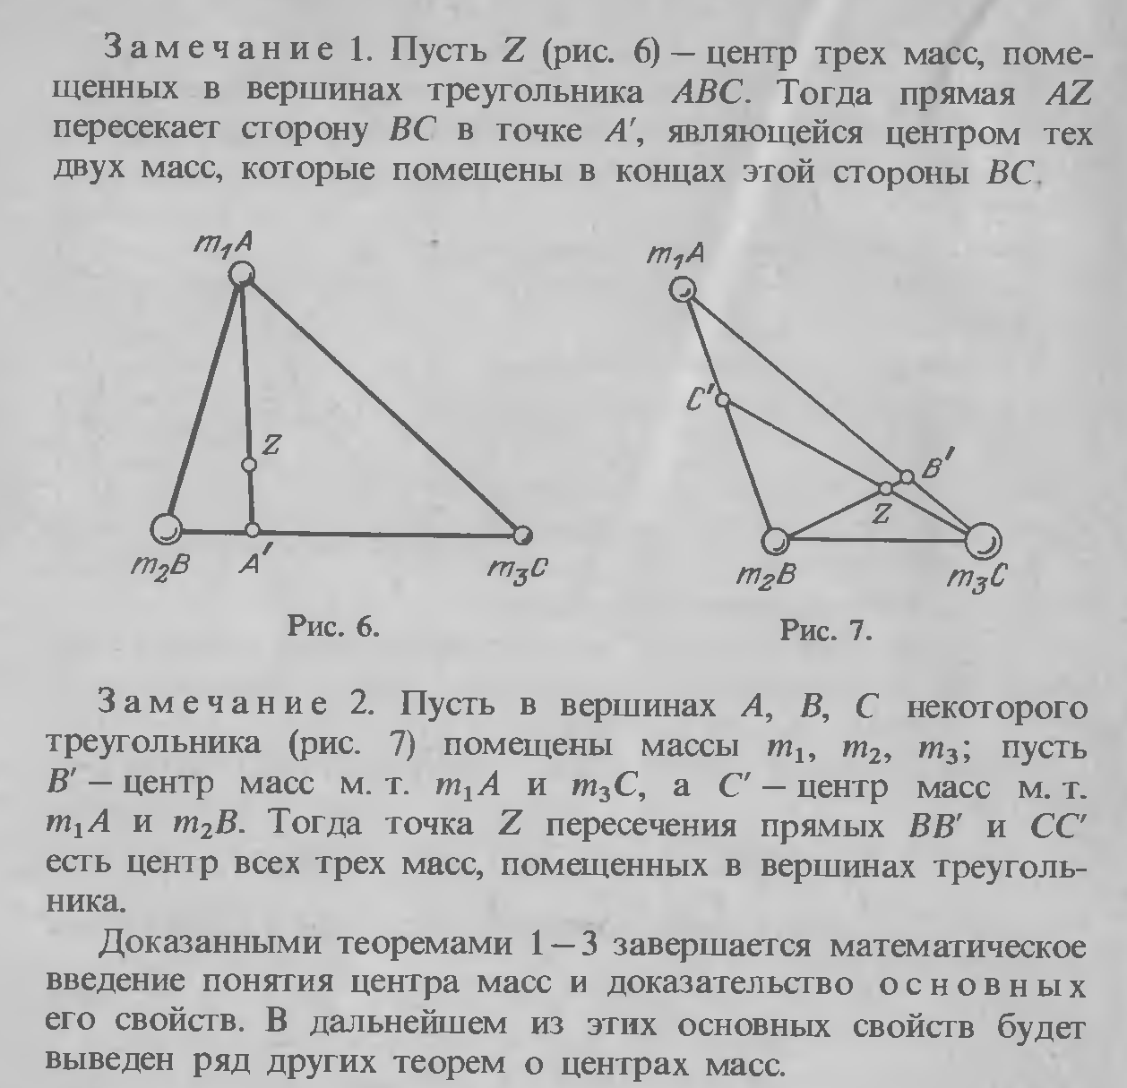 $\left[2, стр. 14\right]$

**Замечание 2.** Пусть в вершинах $A$, $B$, $C$ некоторого треугольника помещены массы $m_{1}$, $m_{2}$, $m_{3}$; пусть $B'$– центр масс м. т. $m_{1}A и m_{3}C$, а $C'$– центр масс м. т. $m_{1}A и m_{2}B$. Тогда точка $Z$ пересечения прямых $BB'$ и $CC'$ есть центр всех трех масс, помещенных в вершинах треугольника (рис. 7).

**Глава II. Применение понятия центра масс в геометрии**

«При решении геометрической задачи барицентрическим методом мы загружаем отдельные точки массами (т. е. сопоставляем, приписываем этим точкам определённые положительные числа). Затем привлекаем свойства центров масс всех полученных м. т. или части этих м. т. Искусство применения барицентрического метода состоит в том, чтобы по условию задачи осуществить такой выбор точек и помещаемых в эти точки масс, при котором задача легко и красиво решается. Три основных свойства центров масс особенно важны при решении задач: 1) наличие и единственность центра масс у любой системы материальных точек; 2) принадлежность центра масс двух м. т. отрезку, соединяющему эти точки; 3) возможность перегруппировки материальных точек системы без изменения положения центра масс всей системы... .» $\left[2, стр. 17\right]$

**§1. Некоторые теоремы, доказываемые с помощью**

**понятия о центре тяжести.**

Вместо слов «центр масс системы м. т.» $m_{1}A_{1}$*, $m_{2}A_{2}$,…, $m_{n}A_{n}$* также говорят «центр масс $m_{1}$, $m_{2}$,…, $m_{n}$ помещенных соответственно в точки $A_{1}$*, $A_{2}$,…, $A_{n}$*».

Центр масс, помещенных в вершинах многоугольника (или многогранника), принято называть *центроидом* этого многоугольника (или многогранника). По теореме Архимеда точка пересечения медиан треугольника является его центроидом.

**1.1 Теорема Архимеда.** Три медианы треугольника пересекаются в одной точке, и каждая из медиан делится этой точкой в отношении 2:1, считая от вершины.

I. Доказательство, предложенное Архимедом.

Пусть $ABC$ (рис. 3) – данный треугольник; $AA_{1}$, $BB_{1}$, $CC_{1}$– его медианы.

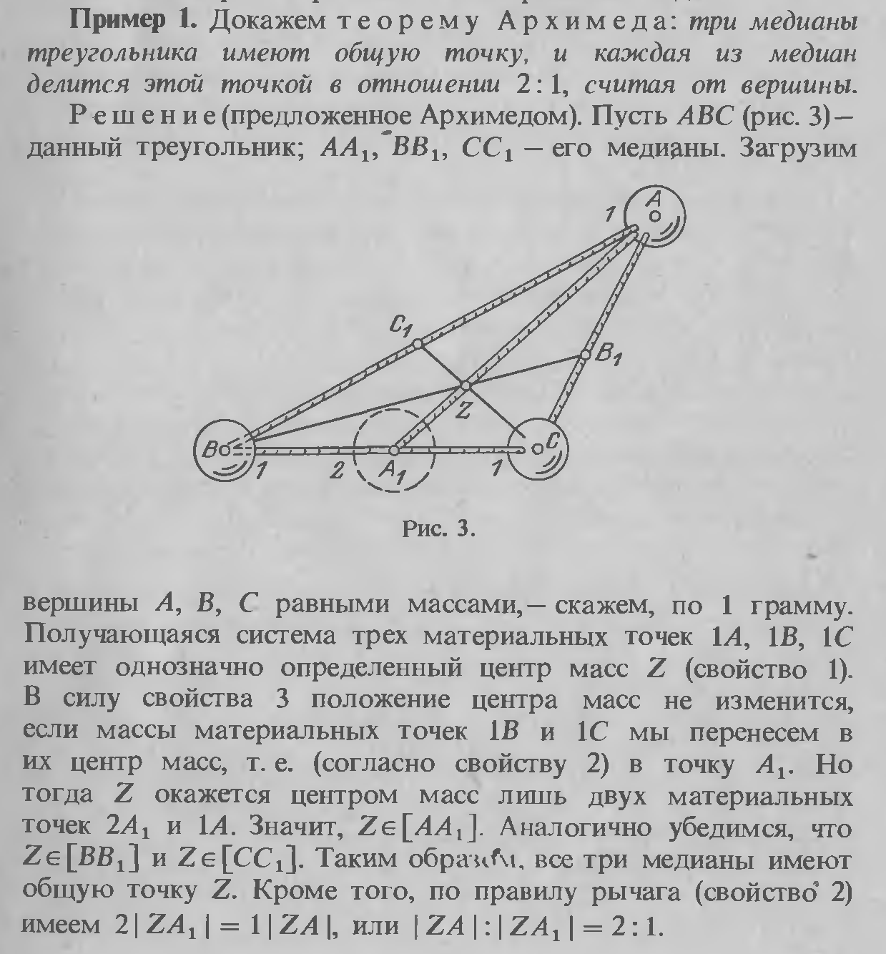 $\left[2, стр. 9\right]$

Загрузим вершины $A$, $B$, $C$ равными массами, предположим по 1 грамму. Получающаяся система трех материальных точек $1A$, $1B$, $1C$ имеет однозначно определенный центр масс $Z$ (свойство 1). По свойству 3 положение центра масс не изменится, если массы материальных точек $1B$ и $1C$ перенести в их центр масс, т. е. в точку $A_{1}$ (свойство 2). Тогда $Z$ окажется центром масс лишь двух материальных точек ${2A}_{1}$ 1 $A$. Значит, $Z∈\left[AA_{1}\right]$. Аналогично $Z∈\left[BB_{1}\right]$ и $Z∈\left[CC_{1}\right]$. Таким образом, все три медианы имеют точку $Z$. По правилу рычага $2\left|ZA_{1}\right|=1\left|ZA\right|$ $⇒$ $\left|ZA\right|:\left|ZA_{1}\right|=2:1.$ Ч.Т.Д

II. Доказательство, изучаемое в школе.

Медианы $AA_{1}$ и $BB_{1}$ треугольника $ABC$ пересекаются в точке $M$ (рис. 116).

$B_{1}K∥AA_{1}$.

Так как $AB_{1}=B_{1}C$, то по теореме Фалеса $A_{1}K=KC$, т. е. $A_{1}C:A_{1}K=2:1$.

$BA_{1}=A_{1}C$*,* то ${BA}_{1}:A_{1}K=2:1$.



$\left[3, стр. 77\right]$

По теореме о пропорциональных отрезках $BM:{MB}_{1}={BA}_{1}:A_{1}K =2:1$.

Таким образом, Медиана $AA_{1}$ пересекает медиану $BB_{1}$, делит её в отношении 2:1, считая от вершины $B$. Аналогично доказывается, что медиана $CC_{1}$ также делит медиану в отношении 2:1, считая от вершины $B$. (рис.117)



$\left[3, стр. 77\right]$

Это и означает, что все три медианы треугольника $ABC$ проходят через одну точку $M$. То, что эта точка делит в отношении 2:1 также медианы $AA_{1}$ и $CC_{1}$ доказывается аналогично. Ч.Т.Д.

**1.2. Теорема.** Средние линии любого четырехугольника и отрезок, соединяющий середины его диагоналей, проходят через общую точку и делятся ею пополам.

Доказательство.

Загрузим вершины $A$, $B$, $C$, $D$ четырехугольника $ABCD$ (рис.4) равными массами по 1 грамму. Полученная система четырех материальных точек $1A$, $1B$, $1C$, $1D$ имеет определенный центр масс $O$ (свойство 1).

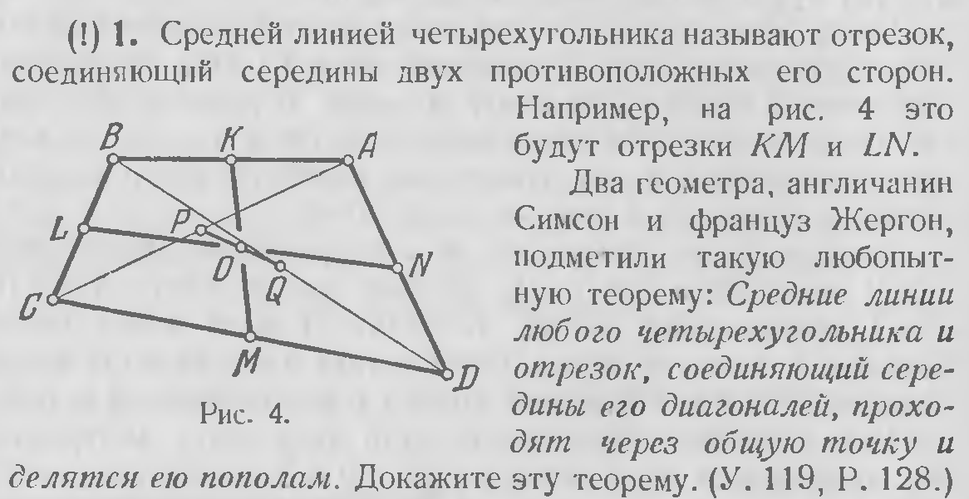 $\left[1, стр. 14\right]$

По свойству 3 положение центра масс не изменится, если массы материальных точек $1A$ и $1B$ перенести в их центр тяжести точку $K$, а массы м. т. $1C$ и $1D$ перенести в их центр тяжести точку $M$ (свойство 2).

Тогда $O$ окажется центром масс лишь двух материальных точек $2K$ и $2M$. Значит, $O∈\left[KM\right]$ и является серединой этого отрезка. Аналогично $O∈\left[LN\right]$, $O∈\left[PQ\right]$ и делит каждый из них пополам. Значит, отрезки $KM$, $LN и$ $PQ$ проходят через общую точку $O$ и делятся в ней пополам. Ч.Т.Д

**1.3. Теорема.** Прямая, проходящая через вершину основания и середину медианы основания, отсекает от боковой стороны треугольника одну треть её.

Доказательство.

Пусть $CC_{1}$– медиана основания $AB$ в $∆ABC$. Точка $O$– середина медианы $CC_{1}$ (рис.119).

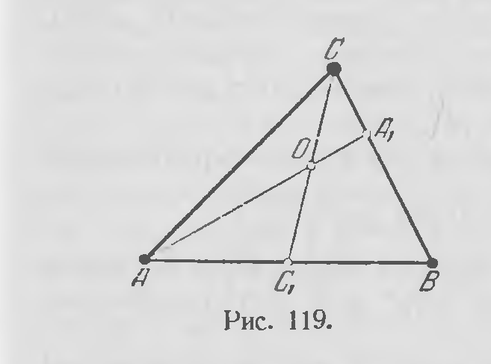 $\left[1, стр. 129\right]$

Загрузим вершины $A$, $B$ массами так, чтобы центром тяжести двух м. т. была точка $C_{1}$, например по 1 грамму. В точку $C$ поместим такую массу, чтобы вся система имела центр тяжести точку $O$, т. е. 2 грамма. Пусть точка $A_{1}$– центр тяжести м. т. $1B$ и $2C$. Тогда точка $O$ лежит на $AA_{1}$ и $AO$ $∩$ $BC$ = $A_{1}$.

По правилу рычага $1∙A_{1}B=2∙A_{1}C$ $⇒$ $\frac{A_{1}C }{A_{1}B}=\frac{1}{2}$ $⇒$ $A_{1}C$**= $\frac{1}{3}$ $BC$**  . Ч.Т.Д.

**1.4. Лемма.** Точка пересечения диагоналей трапеции, точка пересечения продолженных боковых сторон и середины оснований трапеции лежат на одной прямой.

Доказательство.

Пусть дана трапеция $ABCD$. Воспользуемся рис. 113 на котором выполнены все условия леммы.

Загрузим точки $A$, $B$, $E$ массами так, чтобы $F$ оказалась центром масс образовавшихся трех м. т. В точку $E$ поместим 1 грамм. В точку $A$ подберем массу $p$ грамм, в точку $B$– $q$ грамм так, чтобы точка $D$ и $C$ оказались центром масс м. т. $pA$ и $1E$, м. т. $qB$ и $1E$ соответственно.

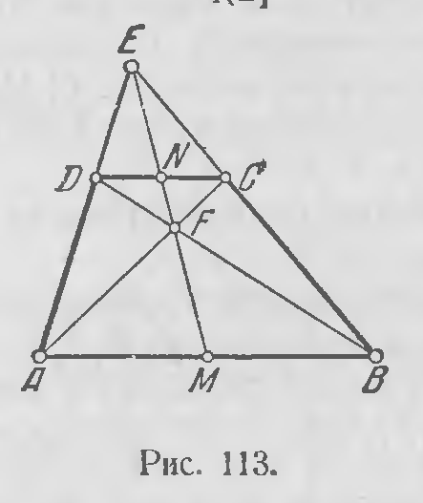 $\left[1, стр. 120\right]$

Тогда $p∙AD=1∙DE$ $⇒$ $p= DE: AD$.

$q∙BC=1∙CE$ $⇒$ $q=CE:BC$.

Так как $AB∥CD$ по теореме о пропорциональных отрезках (параллельные прямые отсекают на сторонах угла пропорциональные отрезки) $⇒ DE: AD=CE:BC$

$$⇓$$

$$p=q$$

Массы материальных точек $pA$ и $1E$ перенесем в их центр масс точку $(p+1)D$. Тогда очевидно, что центр масс всей системы лежит на $BD$. Аналогично можно показать, что она лежит на $AC$, а значит, совпадает с точкой $F$.

Так как центром масс м. т. $pA$ и $pB$ является середина $M$ отрезка $AB$, то центр масс всей системы должен лежать на $ME$. Значит $F∈ME$.

Аналогично доказывается, что точка $F∈NE$. Ч.Т.Д.

**§2. Решение геометрических задач с помощью свойств центра тяжести нескольких материальных точек**

**1. Задача.** Через середину медианы $AA_{1}$ и через вершину $B$ треугольника $ABC$ проведена прямая. В каком отношении делит она сторону $AC$?

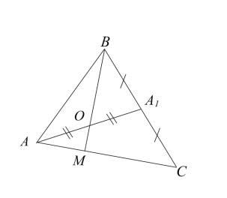

Ответ: 1: 2 (по теореме 1.3 предыдущего парагрофа).

**2. Задача.** На стороне $BC$ треугольника $ABC$ отмечена точка $M$ так, что $BM:MC=3 :10$. В каком отношении отрезк $AM$ делит медиану $BK$ треугольника $ABC$? $\left[3, стр. 82\right]$

Решение.

Пусть $BK$– медиана треугольника $ABC$ и $BK∩AM=O$. (см. рис.)

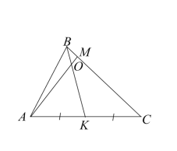

Загрузим вершины $B$, $C$ массами так, чтобы центром тяжести двух м. т. была точка $M$. В точку $B$ поместим массу в 10 грамм, в точку $C$– 3 грамма. В точку $A$ поместим такую массу, чтобы вся система имела центр тяжести точку $O$, т. е. 3 грамма. Материальные точки $3A$ и $3C$ заменим $6K$. Тогда точка $O$ будет центром тяжести двух м. т. $6K$ и $10B$.

По правилу рычага $10∙BO=6∙OK ⇒$ $\frac{BO}{OK}=\frac{6}{10}=\frac{3}{5}$

Ответ: $\frac{BO}{OK}=\frac{3}{5}$

**3. Задача.** На сторонах треугольника $ABC$ выбраны точки $A_{1}$, $B_{1}$, $C_{1}$ соответственно на сторонах $BC$, $AC$, $AB$ так, что $A_{1}C=$ $\frac{1}{3}$ $BC$, $B_{1}A=$ $\frac{1}{3}$ $AC$, $C_{1}B=$ $\frac{1}{3}$ $AB$. Прямые $AA_{1}∩{BB}_{1}=R$, $AA_{1}∩{CC}_{1}=Q$, ${CC}_{1}∩{BB}_{1}=P$. Найдите площадь треугольника $PQR$, если площадь $∆$ $ABC равна$ 147.

Решение.

$S_{∆PQR}=S_{∆ABC}-S_{∆ARB}-S_{∆BPC}-S_{∆CQA}$ (рис. 122).

Загрузим вершины треугольника $ABC$ массами так, чтобы $R$ оказалась центром масс трех м. т. В точку $B$ поместим 1 грамм, в точку $C$– 2 грамма, в точку $A$– 4 грамма.

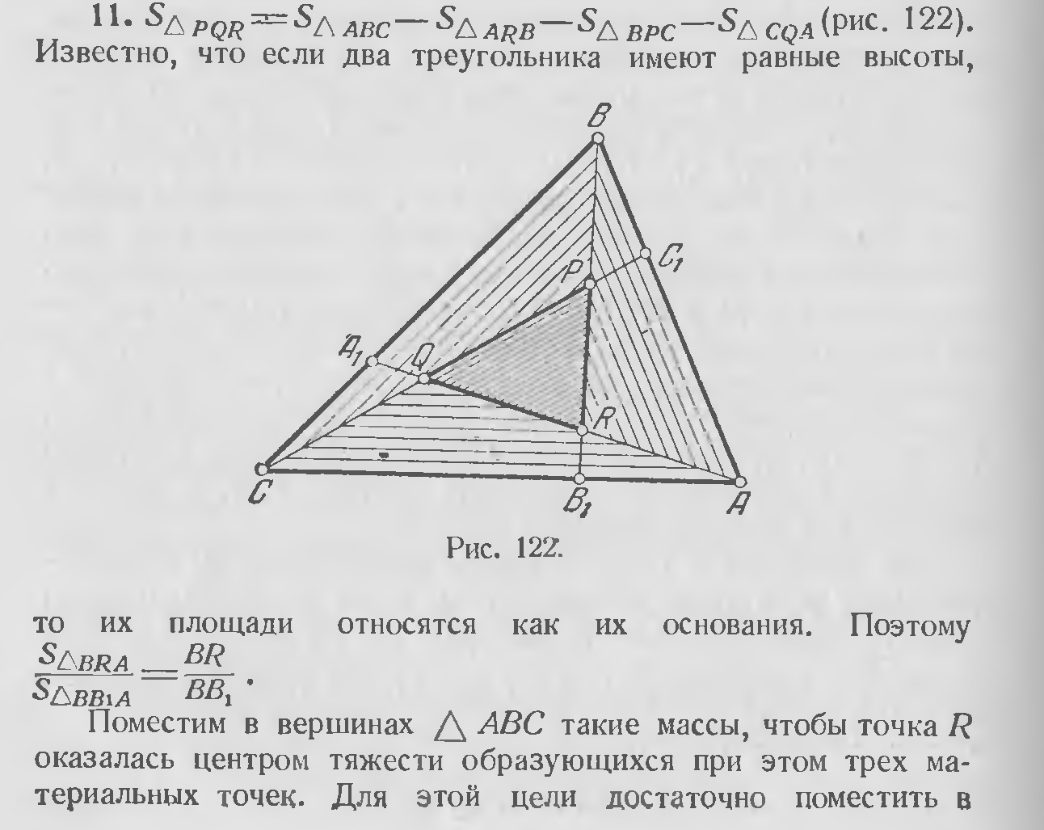 $\left[1, стр. 132\right]$

М. т. $2C$ и $4A$ заменим ${6B}_{1}$. Тогда $R$ будет центром масс двух м. т. ${6B}_{1}$ и $1B$, и по правилу рычага $1∙BR={6∙B}_{1}R$ $⇒$ $B_{1}R:BR=1:6$ $⇒$ ${BB}_{1}=7∙B_{1}R$

$$⇓$$

$$\frac{BR}{{BB}_{1}}=\frac{6}{7}$$

$∆{ABB}_{1}$ и $∆ABR$ имеют одну высоту, значит, их площади относятся как их основания, т. е.

$\frac{S_{∆ABR}}{S_{∆ABB_{1}}}$ = $\frac{BR}{{BB}_{1}}=\frac{6}{7}$ $⇒$ $S_{∆ABR}=$ $\frac{6}{7}$ $S_{∆ABB_{1}}$ = $\frac{6}{7}∙\frac{1}{3}$ $S_{∆ABC }$ = $\frac{2}{7}$ $S_{∆ABC }$, (так как $∆BAB_{1}$ и $∆BAC$ имеют общую высоту и их основания относятся как 1: 3).

Аналогично доказывается, что $S_{∆BPC}=S_{∆CQA}$ = $\frac{2}{7}$ $S_{∆ABC }$

$S_{∆PQR}=$ $S_{∆ABC }-$ $3∙$ $\frac{2}{7}S_{∆ABC }=\frac{1}{7}S_{∆ABC }=\frac{1}{7}∙$ 147 = 21.

Ответ: $S_{∆PQR}=$ 21.

**4. Задача.**

В треугольнике *ABC* точка *K* лежит на стороне *BC* так, что *BK* : *KC* = 1 : 2, биссектриса *CM* пересекается с прямой *AK* в точке *L*, при этом *AM* : *MB* = 1 : 4. Найдите площадь треугольника *ABC*, если площадь четырехугольника *MBKL* равна 52. $\left[5, вариант 8, № 23\right]$.

Решение.

Загрузим вершины треугольника $ABC$ массами так, чтобы *L* оказалась центром масс трех м. т.: $1C$, $2B$, $8A$.

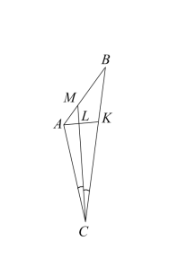

Если точки $1C$ и $2B$ перенести в их центр масс $3K$, тогда центр масс всей системы принадлежит отрезку $AK$. Если же точки $8A$ и $2B$ перенести в их центр масс $10M$, то тогда центр масс всей системы принадлежит отрезку $CM$.

По правилу рычага: $8∙AL=3∙LK$ $⇒$ $AL: LK=3:8$.

10 $∙ML=1∙LC$ $⇒$ $CL: ML=10:1$.

Если треугольники имеют одну высоту, то площади этих треугольников относятся как их основания, поэтому

$S_{∆AKC}=$ $\frac{2}{3}$ $S_{∆ABC}$; $S_{∆AKB}=$ $\frac{1}{3}$ $S_{∆ABC}$; $S_{∆AMC}=$ $\frac{1}{5}$ $S_{∆ABC}$; $S_{∆BMC}=$ $\frac{4}{5}$ $S_{∆ABC}$;

$S_{∆AML}=$ $\frac{1}{11}$ $S_{∆AMC}= \frac{1}{11}∙\frac{1}{5}$ $S_{∆ABC}=$ $\frac{1}{55}S_{∆ABC}$;

$S_{∆MBKL}= S_{∆AKB}-S_{∆AML}=\frac{1}{3}$ $S_{∆ABC}-\frac{1}{55}S_{∆ABC}= \frac{52}{165}S_{∆ABC}=$ 52

$$⇓$$

$S_{∆ABC}=$ 165

Ответ: $S_{∆ABC}=$ 165

**5. Задача.** Через се­ре­ди­ну *K* ме­ди­а­ны *BM* тре­уголь­ни­ка *ABC* и вер­ши­ну *A* про­ве­де­на прямая, пе­ре­се­ка­ю­щая сто­ро­ну *BC* в точке *P*. Най­ди­те от­но­ше­ние пло­ща­ди тре­уголь­ни­ка *ABK* к пло­ща­ди четырёхугольника *KPCM*. $\left[6,Задание 26, № 78 \right]$

Решение.

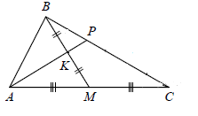

Загрузим вершины $A$, $C$ массами так, чтобы центром тяжести двух м. т. была точка $M$, например по 1 грамму. В точку $B$ поместим такую массу, чтобы вся система имела центр тяжести точку $K$, т. е. 2 грамма. Если точки $1C$ и $2B$ перенести в их центр масс $3P$, тогда центр масс всей системы принадлежит отрезку $AP$.

По правилу рычага: $1∙PC=2∙BP$ $⇒$ $\frac{BP }{PC}=\frac{1}{2}$ $⇒$ $BP$**= $\frac{1}{3}$ $BC$**  .

$1∙AK=3∙KP$ $⇒$ $\frac{KP }{AK}=\frac{1}{3}$ $⇒$ $KP$**= $\frac{1}{4}$ $AP$**  .

${S_{∆BMC}= \frac{1}{2}S_{∆ABC}; S}_{∆ABP}=$ $\frac{1}{3}$ $S_{∆ABC}$; $S_{∆BKP}=$ $\frac{1}{4}$ $S_{∆ABP}=$ $\frac{1}{4}∙\frac{1}{3}S_{∆ABC}=\frac{1}{12}S_{∆ABC}$.

${S_{∆ABK}=S}_{∆ABP}-S_{∆BKP}=\frac{1}{3}$ $S_{∆ABC}-\frac{1}{12}S_{∆ABC}=\frac{1}{4}S_{∆ABC}$.

$S_{KPCM}=S_{∆BMC}-S_{∆BKP}=$ $\frac{1}{2}S_{∆ABC}-$ $\frac{1}{12}S_{∆ABC}=$ $\frac{5}{12}S_{∆ABC}$

$S_{∆ABK}: S_{KPCM}=$ $\frac{1}{4}S_{∆ABC}$: $\frac{5}{12}S_{∆ABC}=$ $\frac{3}{5}=$ 0,6.

Ответ: 0,6.

**6, 7, 8. Задачи.** (см. ПРИЛОЖЕНИЕ 2)

**Заключение**

Для наглядного примера данной теории я соорудила модели. С помощью отвеса я определила центр тяжести для каждой модели. Теперь, когда их держишь на пальце в соприкосновении только с данной точкой (центром масс), то она находится параллельно полу, то есть, в состоянии равновесия. Таким образом, я убедилась на практике в действительности теории центра масс (см. ПРИЛОЖЕНИЕ 3).

А так же узнала интересные факты их жизни создателя теории масс – Архимеда. Познакомилась с интересным методом решения геометрических задач – методом масс. И убедилась, что несколько простых свойств центра тяжести позволяют решать различные задачи геометрии. Научилась решать геометрические задачи на нахождение отношение длин отрезков совершенно новым методом, используя язык механики. Решила некоторые задачи из своего учебника «Геометрия» и последнюю задачу ОГЭ - № 26 методом масс, которые на уроках геометрии решались с помощью других теорем геометрии. Оказалось, что решения некоторых из них барицентрическим способом более компактны и просты. Тем самым я полностью подтвердила свою гипотезу. Данная тема имеет своё продолжение, идеи барицентрического подхода можно использовать в алгебре при доказательстве неравенств.

**Выводы**

* Понятия механики служат ценным эвристическим средством при решении геометрических задач.
* Рассуждения с использованием свойства центров тяжести дают математически строгое решение геометрических задач.
* Язык механики, обличенный в строгую математическую форму, позволяет получать математически безупречные решения задач геометрии.

**СПИСОК ЛИТЕРАТУРЫ**

1. М. Б. Балк «Геометрические приложения понятия о центре тяжести». – М.: Госиздательство физико-математической литературы, 1959.
2. М. Б. Балк, В. Г. Болтянский «Геометрия масс» // Библиотечка Квант. – М.: Наука, 1987. – Вып. 61.
3. А. Г. Мерзляк, В. Б. Полонский, М. С. Якир «Геометрия. 8 класс» для учащихся общеобразовательных организаций, М.: «Мнемозина», 2016, ФГОС.
4. А. Г. Мерзляк, В. Б. Полонский, М. С. Якир «Геометрия. 9 класс» для учащихся общеобразовательных организаций, М.: «Мнемозина», 2017, ФГОС.
5. Ф.Ф.Лысенко, С.Ю. Кулабухова, «Математика 9 класс, подготовка к ГИА». «Легион-М», Ростов на Дону.
6. <https://oge.sdamgia.ru/test?theme=26/> Образовательный портал для подготовке к экзамену «Решу ОГЭ», математика: ОГЭ – 2018.
7. ФИПИ, «ГИА-2012, Математика, типовые экзаменационные варианты», под редакцией И.В. Ященко. «Национальное образование», Москва.

ПРИЛОЖЕНИЕ 1

**Геометрические задачи для самостоятельного решения, которые можно решить барицентрическим методом**

1. Биссектрисы треугольника пересекаются в одной точке.

2. Высоты остроуголного треугольника пересекаются в одной точке.

3. На стороне $AB$ треугольника $ABC$ отмечена точка $M$ так, что $AM:MB=4 :3$. В каком отношении медиана $BK$: 1) делит отрезок $CM$; 2) делится отрезком ?

4. Площадь параллелограмма равна 1 *м2*. Точка делит сторону $BC$ в отношении 3 : 5 (считая от вершины $B$). Прямые $AM$ и $DB$ пересекаются в точке $P$. Вычислите площадь четырехугольника .

5. Площадь треугольника равна 120 , точка $D$ лежит на отрезке $BC$ так, что $CD :DB=2 :1$, биссектриса $BK$ пересекает прямую $AD$ в точке $L$. Найдите площадь четырехугольника , если ..

6. Теорема 2.3 (свойство параллелограмма). Диагонали параллелограмма точкой пересечения делятся пополам. $\left[3, стр. 14\right]$

**7.** Площадь тре­уголь­ни­ка *ABC* равна 80. Бис­сек­три­са *AD* пе­ре­се­ка­ет ме­ди­а­ну *BK* в точке *E*, при этом *BD:CD=1:3*. Най­ди­те пло­щадь че­ты­рех­уголь­ни­ка *EDCK*..

8. В параллелограмме *ABCD* отмечена точка *M –* середина отрезка *BC.*Отрезок *AM* пересекается с диагональю *BD* в точке *K.* Докажите, что *BK* : *BD =* 1 : 3*.*

9. Точка *A1*симметрична вершине *A* треугольника *ABC* относительно середины стороны *BC,* точка *B1*симметрична вершине *B* относительно середины стороны *AC.* Докажите, что точки *A1, B1 и C* лежат на одной прямой.

10.Площадь треугольника *ABC* равна 40*,* биссектриса *AD* пересекает медиану *BK* в точке *E,* при этом *BD : CD = 3 : 2.* Найдите площадь четырехугольника *EDCK.*

11. Биссектриса угла *B* треугольника *ABC* делит медиану , проведенную из вершины *C,* в отношении *7 : 2,* считая от вершины *C.* В каком отношении, считая от вершины *A,* эта биссектриса делит медиану, проведенную из вершины *A*?

12. Ме­ди­а­на *BM* и бис­сек­три­са *AP* тре­уголь­ни­ка *ABC* пе­ре­се­ка­ют­ся в точке *K*, длина сто­ро­ны *AC* втрое боль­ше длины сто­ро­ны *AB*. Най­ди­те от­но­ше­ние пло­ща­ди че­ты­рех­уголь­ни­ка *KPCM* к пло­ща­ди тре­уголь­ни­ка *ABC*.

13. Площадь тре­уголь­ни­ка *ABC* равна 80. Бис­сек­три­са *AD* пе­ре­се­ка­ет ме­ди­а­ну *BK* в точке *E*, при этом *BD:CD=1:3*. Най­ди­те пло­щадь че­ты­рех­уголь­ни­ка *EDCK*.

14. Ме­ди­а­на *BM* и бис­сек­три­са *AP* тре­уголь­ни­ка *ABC* пе­ре­се­ка­ют­ся в точке *K*, длина сто­ро­ны *AC* втрое боль­ше длины сто­ро­ны *AB*. Най­ди­те от­но­ше­ние пло­ща­ди тре­уголь­ни­ка *ABK* к пло­ща­ди четырёхуголь­ни­ка *KPCM*. $\left[6, Задание 26, № 314866\right]$

ПРИЛОЖЕНИЕ 2

**6. Задача.**

$$\left[2, стр. 18\right]$$

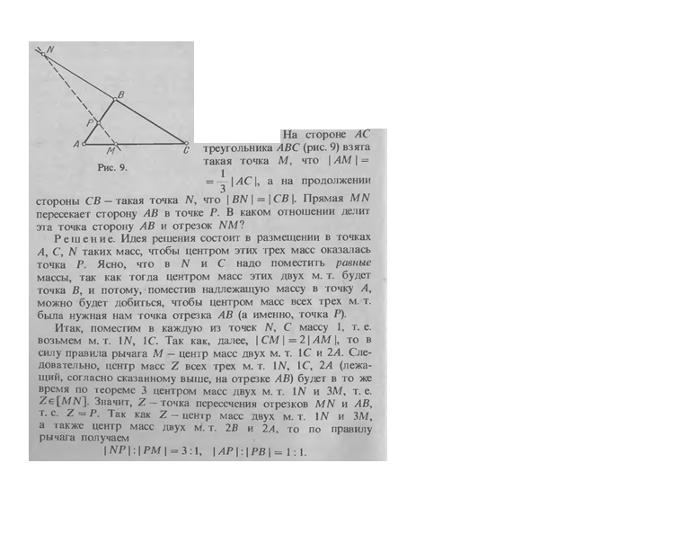

1. **Задача.**

$$\left[2, стр. 18-19\right]$$

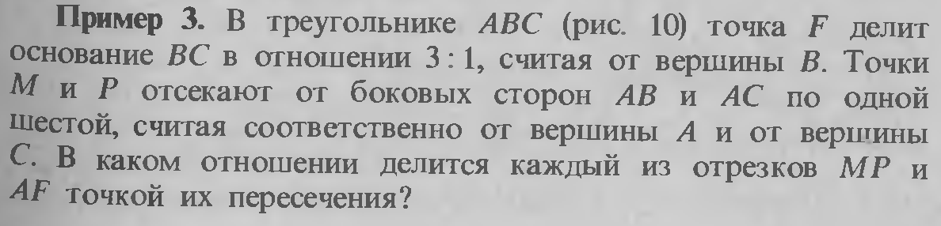

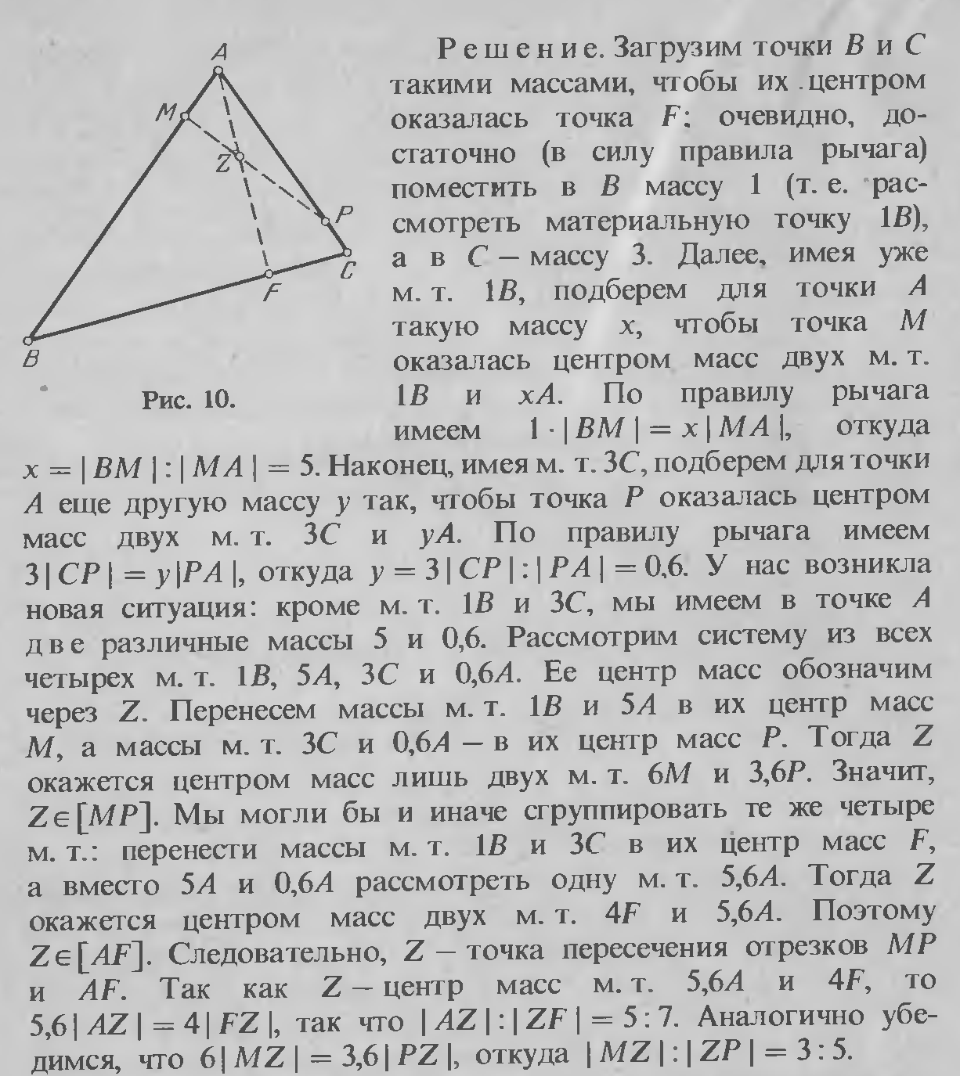

1. **Задача.**

$$\left[2, стр. 19-20\right]$$

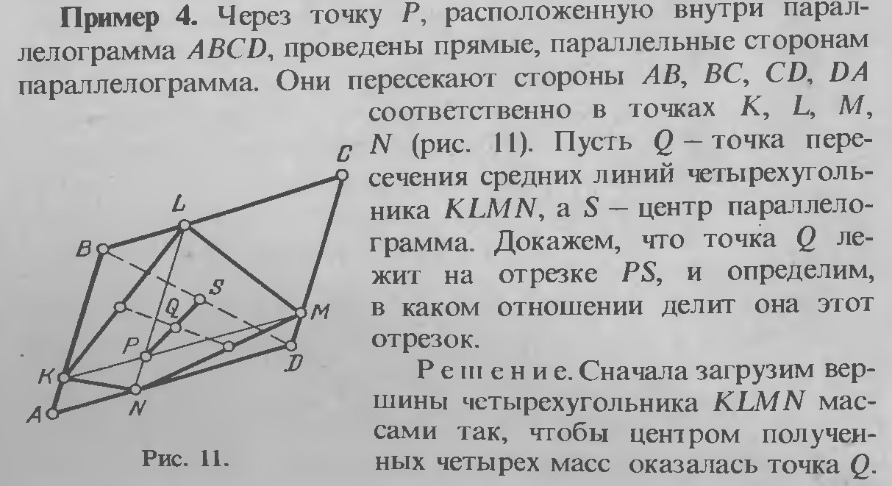

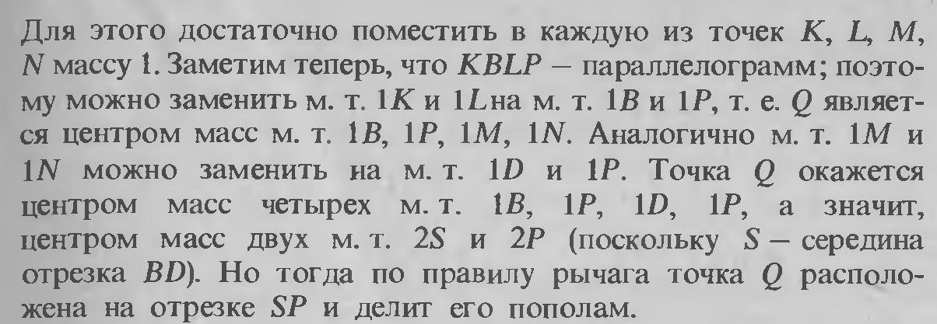

ПРИЛОЖЕНИЕ 3

**«Модели»**

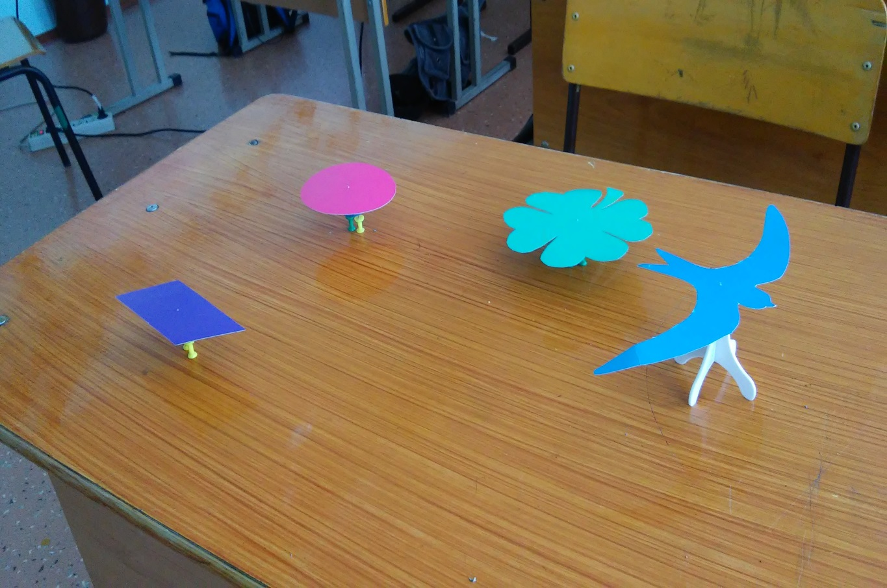

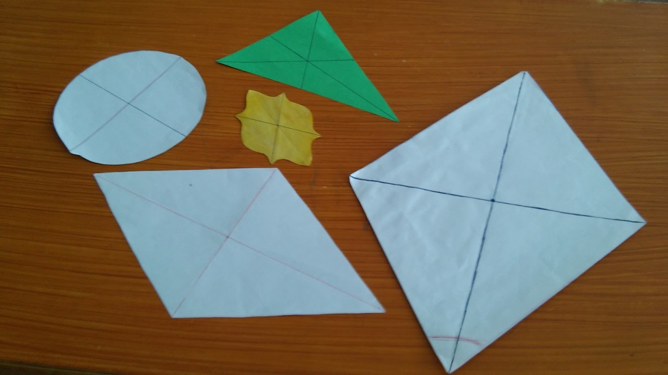

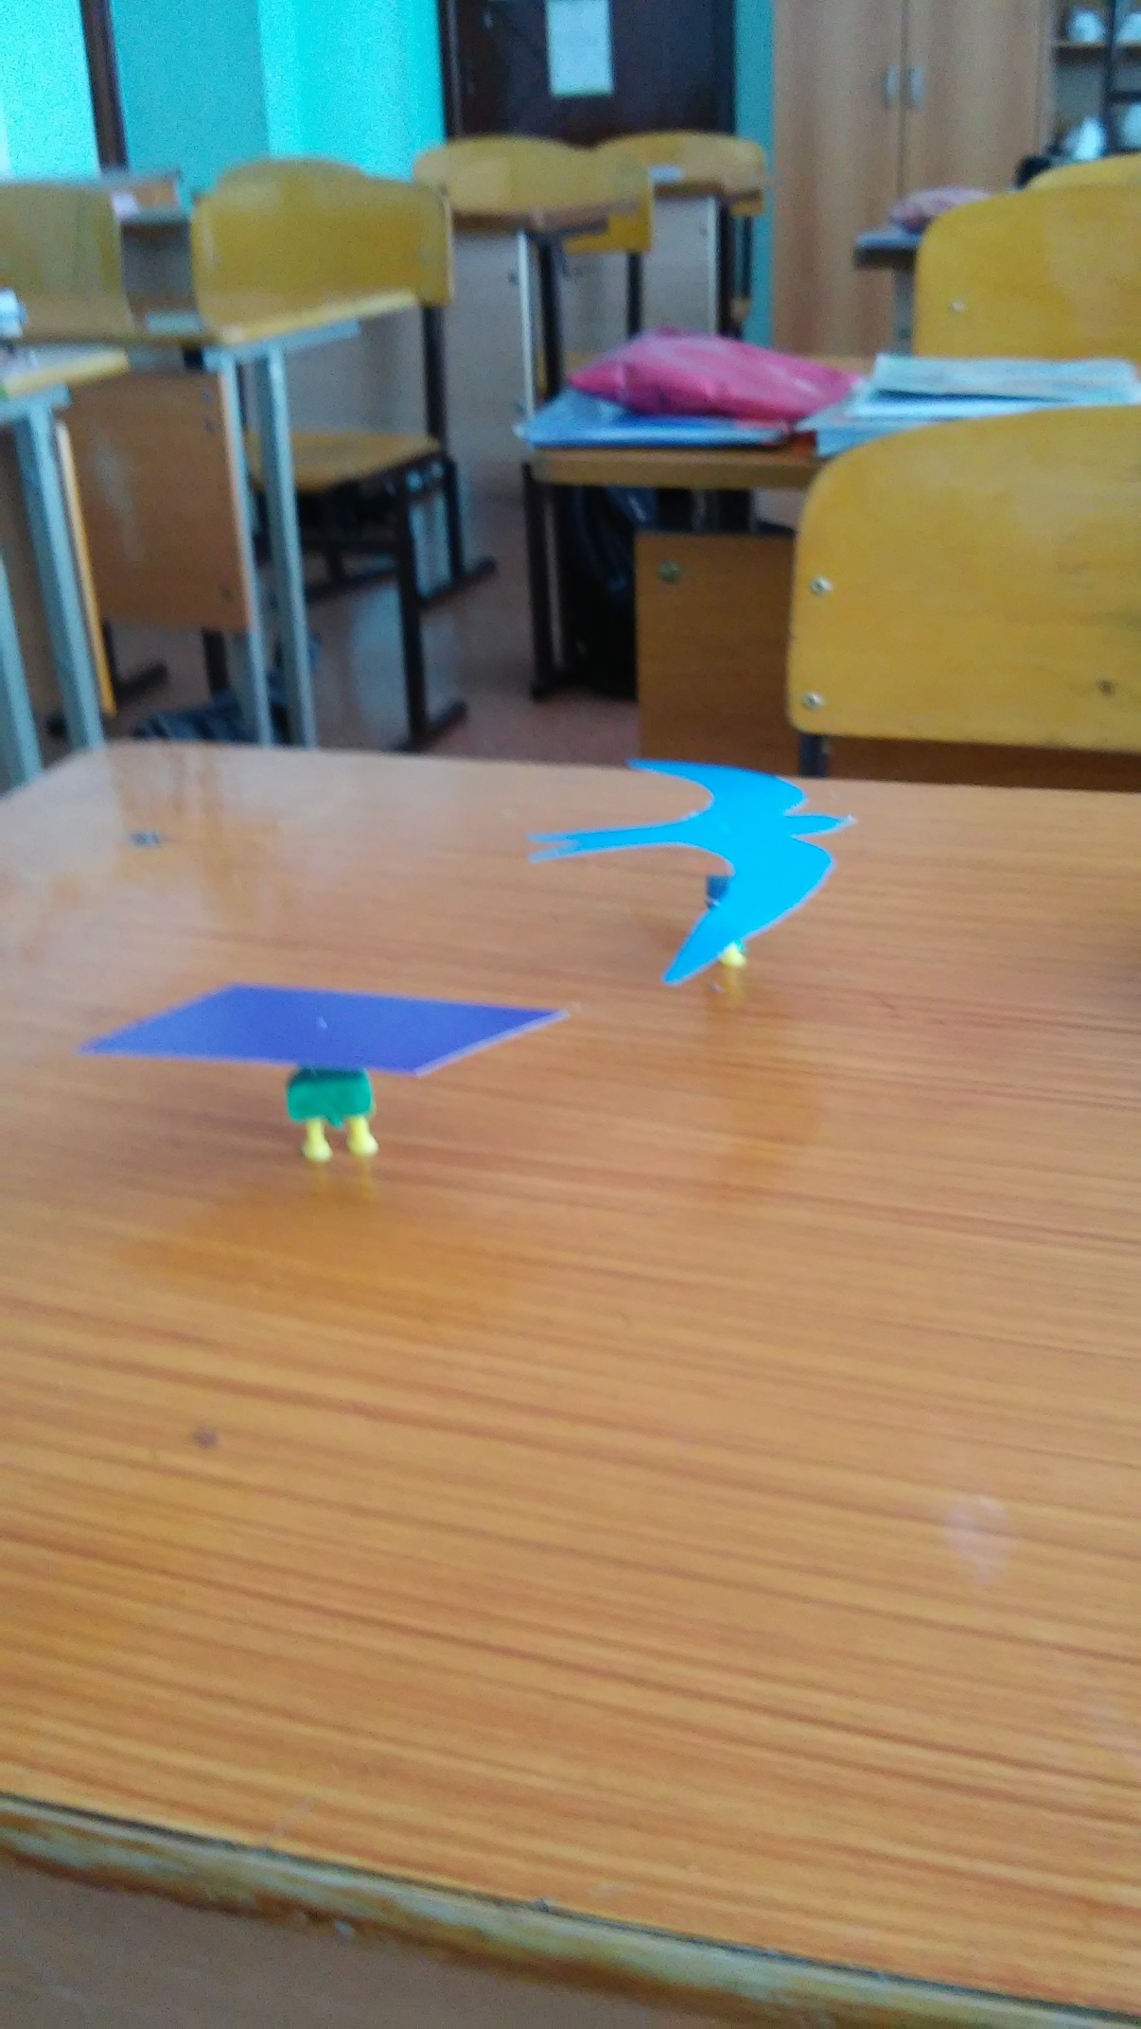

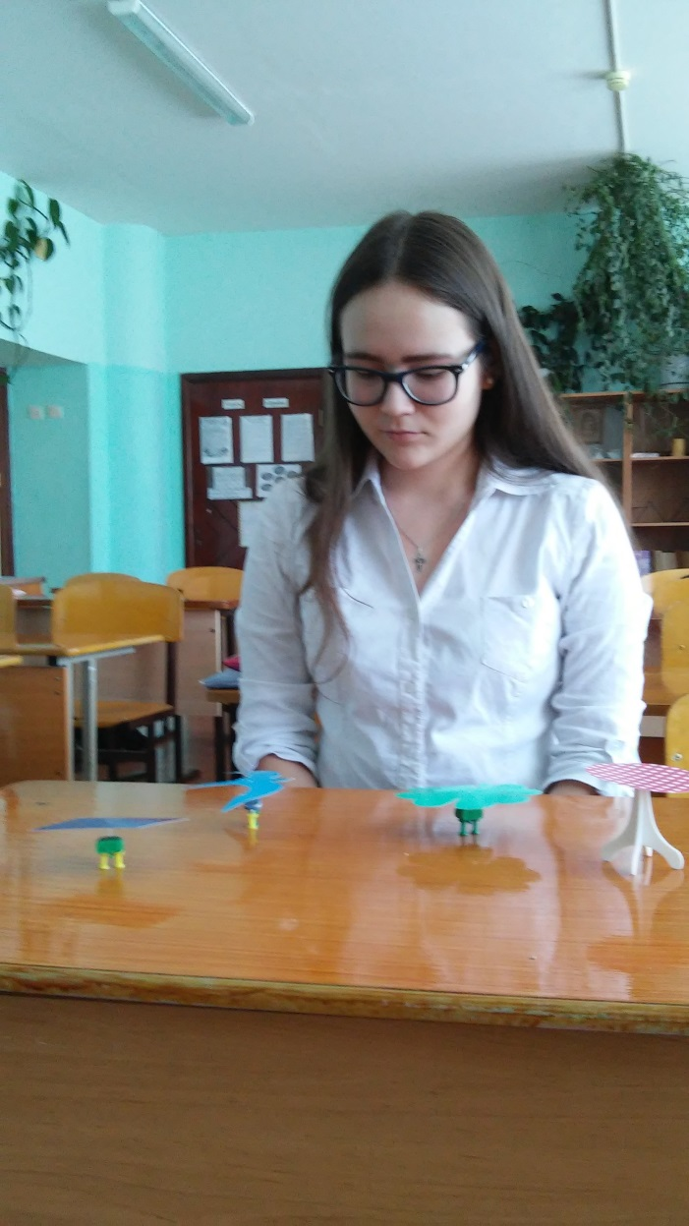 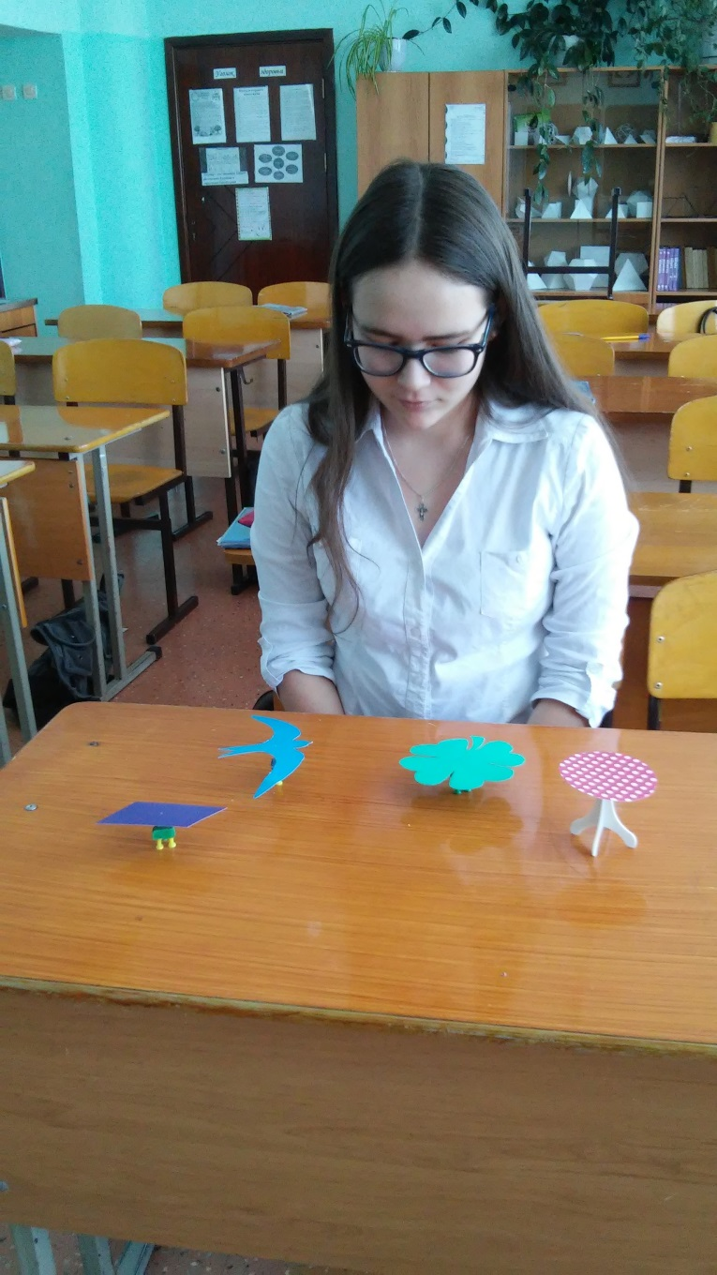

ПРИЛОЖЕНИЕ 4

**«Игрушка из детства»**

